Сельское поселение Сингапай
Нефтеюганский район
Ханты-Мансийский автономный округ - Югра

АДМИНИСТРАЦИЯ СЕЛЬСКОГО ПОСЕЛЕНИЯ СИНГАПАЙ

ПОСТАНОВЛЕНИЕ
08.11.2023 № 269

О внесении изменений в постановление администрации от 27.12.2022 № 399
"Об утверждении местных нормативов градостроительного проектирования
сельского поселения Сингапай"

В соответствии с Федеральным законом от 18.03.2023 N 77-ФЗ "О внесении изменений в отдельные законодательные акты Российской Федерации"
ПОСТАНОВЛЯЮ:
1. Внести в постановление администрации от 27.12.2022 № 399 "Об утверждении местных нормативов градостроительного проектирования сельского поселения Сингапай" следующие изменения:
1.1. абзац 11 раздела 7.4 приложения к постановлению изложить в следующей редакции:
"В границах охранных зон запрещается деятельность, оказывающая негативное (вредное) воздействие на естественные экологические системы, природные комплексы и объекты, являющиеся средой обитания объектов растительного и животного мира государственного природного заповедника, национального парка, природного парка или памятника природы.".
2. Настоящее постановление подлежит официальному опубликованию в бюллетене "Сингапайский вестник" и вступает в силу после его официального опубликования.

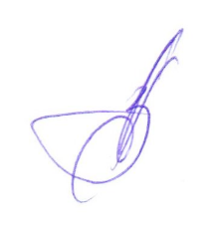
Глава сельского поселения В.Ю. Куликов

